# 所有数据库表整理汇报

# 对数据表进行归类：

当前数据报表生成系统中的Oracle后端数据库，共有3266张数据表。其中数据量为空（即没有存储数据）的表有2136张。安装Oracle时自带的数据表共有411张。

排除这些空表以及自带的表后，实际包含数据的业务数据表的数量为719张。这里面还包含数据量很少（即当前表总条数少于一万条），很明显并非主业务数据的表的情况，最后剩余有效业务表162张。

|  |  |  |
| --- | --- | --- |
| 分类 | 数据表数量 | 说明 |
| 总数据表 | 3,266 | 数据库中所有表 |
| 空数据表（没有数据） | 2,136 | 无存储数据的表 |
| 系统自带表 | 411 | 安装Oracle时默认生成 |
| 非空数据表 | 1,130 | 总数据表 - 空数据表 |
| 业务有关数据表 | 719 | 非空数据表 - Oracle表 |
| 最终有效业务数据表 | 162 | 电话、异议、查询相关表 |
| 查询数据表 | 9 | 个人与企业查询数据表 |
| 异议数据表 | 8 | 个人与企业异议数据表 |
| 电话数据表 | 145 | 数据来源于客服系统中 |

## 表1. 数据表之间关系

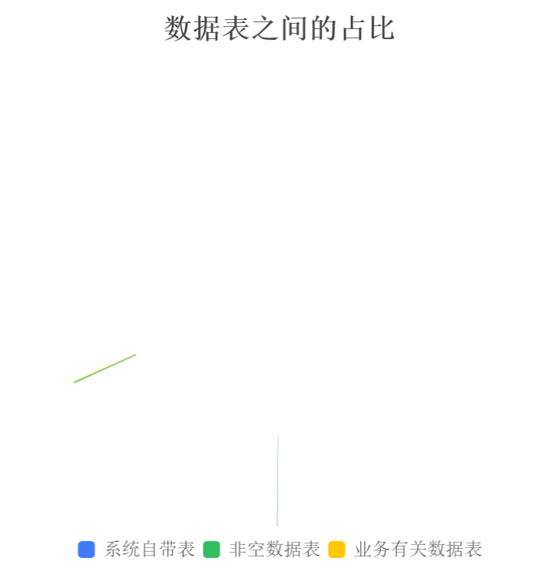

## 图1.数据表之间占比

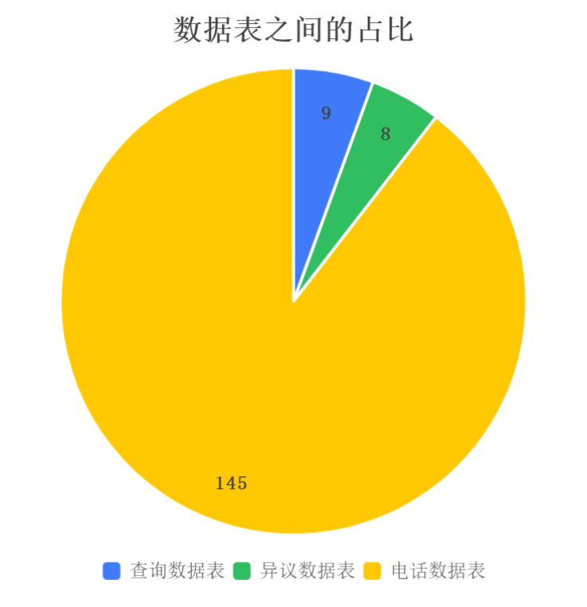

## 图2.最终有效业务数据表占比

# 针对有效业务表进行归类：

162张数据表还可以继续进行分类，里面包含了报表相关联的数据原始表（异议、查询、咨询数据表），以及残留数据表。

其中残留数据表是指那些在当前业务中不再使用，但由于历史原因或其他因素仍保留在数据库中的表。这些表可能包含了一些过时的数据或不再需要的信息，对于当前业务已经没有实际价值。在未来的数据库优化中，可以考虑对这些残留数据表进行清理，以减少数据库的冗余和复杂度。

## 异议数据相关数据表：

|  |  |  |  |  |
| --- | --- | --- | --- | --- |
| 数据名 | 权限账户 | 表名 | 含义 | 备注 |
| 异议数据 | ADMIN | SDYH_S06 | 异议个人 | 老报表系统使用的表 |
| S_DIST_PER_DISS_INFO | 异议个人 | 数据楼拷贝数据存储表 |
| SDYH_S07 | 异议企业 | 老报表系统使用的表 |
| S_DIST_EC_DISS_INFO | 异议企业 | 数据楼拷贝数据存储表 |
| S_DIST_PER_INTE_DISS_INFO | 异议线上 | 数据楼拷贝数据存储表 |
| SDYH_S10 | 异议线上 | 无法正常使用 |

## 查询数据相关数据表：

|  |  |  |  |  |
| --- | --- | --- | --- | --- |
| 数据名 | 权限账户 | 表名 | 含义 | 备注 |
|  | ADMIN | A_4003_XXZTFWB_QUERY_EC_T | 企业数据 | 2023-12-01~至今  企业数据 |
| A_4004_XXZTFWB_QUERY_PER_T | 个人数据 | 2023-12-01~至今  个人数据 |
|  | XXZTFWB_QUERY_EC_2023 | 企业数据 | 2023-01-01至2023-12-31的企业数据 |
|  | XXZTFWB_QUERY_EC_ZONG | 企业数据 | 2021-01-01至2023-01-31的企业数据 |
| 查询数据 | XXZTFWB_QUERY_EC_ZONG_1718 | 个人企业数据 | 2017-01-03至2018年12-29的个人企业数据 |
|  | XXZTFWB_QUERY_PER_2023 | 个人数据 | 2023-01-01至2023-12-31的个人数据 |
|  | XXZTFWB_QUERY_PER_ZONG | 个人数据 | 2021-01-01至2023-01-31的个人数据 |
|  | A_4004_XXZTFWB_QUERY_PER_INTER_T | 互联网数据 | 互联网查询数据 |
|  | A_4004_XXZTFWB_QUERY_PER_INTER_T_copy | 互联网数据 | 备份互联网数据 |

## 电话数据相关数据表：

|  |  |  |  |  |
| --- | --- | --- | --- | --- |
| 数据名 | 权限账户 | 表名 | 含义 | 备注 |
| 电话数据表 | CMS | CALL_RECL | \ | \ |
| AG_ACTV | \ | \ |
| HAGENT | \ | \ |
| HSPLIT | \ | \ |
| HTKGRP | \ | \ |
| HTRUMK | \ | \ |
| HVDN | \ | \ |
| DAGENT | \ | \ |
| DSPLIT | \ | \ |
| DTKGRP | \ | \ |
| DTRUMK | \ | \ |
| DVDM | \ | \ |
| WAGENT | \ | \ |
| WSPLIT | \ | \ |
| WTKGRP | \ | \ |
| WTRUNK | \ | \ |
| WVDM | \ | \ |
| MAGENT | \ | \ |
| MSPLIT | \ | \ |

|  |  |  |  |  |
| --- | --- | --- | --- | --- |
| 数据名 | 权限账户 | 表名 | 含义 | 备注 |
| 电话数据表 | CMS | MTKGRP | \ | \ |
| MTRUNK | \ | \ |
| MVDN | \ | \ |
| DBABACK | CTS_OPIDK | 账户信息 | \ |
| CTS_OPGP_MEMBER | 小组信息 | \ |
| 业务 | FACT_HUAD_YYYY | 电话年数据 | 电话年表 |
| DBABACK | FACT_HUAD_2023 | 电话年表 |
| FACT_HUAD_2024 | 电话年表 |
| FACT_HUAD_2025 | 电话年表 |
| CALLTHINK_RPT | FACT_HUAD_2020 | 电话年表 |
| FACT_HUAD_2021 | 电话年表 |
| FACT_HUAD_2022 | 电话年表 |
| FACT_HUAD_2023 | 电话年表 |
| 业务 | LOG_HDYYYYMM | 电话月数据 | LOG录音对照表 |
| TALENTEL_LOG | LOG_HD202505 | LOG录音对照表 |
| …… | LOG录音对照表 |
| LOG_HD202005 | LOG录音对照表 |

详情电话数据相关表，请打开附件（客服系统oracle库表结构文档）

## 残留数据相关数据表：

|  |  |  |  |  |
| --- | --- | --- | --- | --- |
| 数据名 | 权限账户 | 表名 | 含义 | 备注 |
| 电话数据表 | USER DATA | 20230831 | 残留数据 | 智能质检表 |
| 20230830 | 残留数据 | 智能质检表 |
| 202310月 | 残留数据 | 智能质检表 |
| 202309月 | 残留数据 | 智能质检表 |
| SCOTT | S10_PC_DISSENT_ALL_INFO | 残留数据 | 智能质检表 |
| FX_LIST2_PBCC | 残留数据 | 智能质检表 |
| FX_LIST2_CMBK | 残留数据 | 智能质检表 |
| FX_LIST2 | 残留数据 | 智能质检表 |
| S_DIST_PER_DISS_INFO_BF | 残留数据 | 智能质检表 |
| SDYH_QY123 | 残留数据 | 智能质检表 |
| SDYH_S04_SF | 残留数据 | 智能质检表 |
| SDYH_S01 | 残留数据 | 智能质检表 |
| SDYH_S123456 | 残留数据 | 智能质检表 |
| S10_PC_DISSENT_ALL_BAK | 残留数据 | 智能质检表 |
| SDYH_S02 | 残留数据 | 智能质检表 |

|  |  |  |  |  |
| --- | --- | --- | --- | --- |
| 数据名 | 权限账户 | 表名 | 含义 | 备注 |
| 电话数据表 | JZE | FRACTION_202404 | 残留数据 | 智能质检表 |
| FRACTION_202406 | 残留数据 | 智能质检表 |
| FRACTION_202305 | 残留数据 | 智能质检表 |
| FRACTION_202306 | 残留数据 | 智能质检表 |
| FRACTION_202303 | 残留数据 | 智能质检表 |
| FRACTION_202301 | 残留数据 | 智能质检表 |
| Sheet1 | 残留数据 | 智能质检表 |
| FRACTION_202411 | 残留数据 | 智能质检表 |
| FRACTION_202412 | 残留数据 | 智能质检表 |
| FRACTION_202501 | 残留数据 | 智能质检表 |
| FRACTION_202410 | 残留数据 | 智能质检表 |
| FRACTION_202408 | 残留数据 | 智能质检表 |
| FRACTION_202405 | 残留数据 | 智能质检表 |
| FRACTION_202312 | 残留数据 | 智能质检表 |
| FRACTION_202403 | 残留数据 | 智能质检表 |
| FRACTION_202402 | 残留数据 | 智能质检表 |
| FRACTION_202407 | 残留数据 | 智能质检表 |
| FRACTION_202409 | 残留数据 | 智能质检表 |
| FRACTION_202302 | 残留数据 | 智能质检表 |

|  |  |  |  |  |
| --- | --- | --- | --- | --- |
| 数据名 | 权限账户 | 表名 | 含义 | 备注 |
| 电话数据表 | JZE | FRACTION_202404 | 残留数据 | 智能质检表 |
| FRACTION_202210 | 残留数据 | 智能质检表 |
| FRACTION_202211 | 残留数据 | 智能质检表 |
| FRACTION_202304 | 残留数据 | 智能质检表 |
| FRACTION_202307 | 残留数据 | 智能质检表 |
| FRACTION_202308 | 残留数据 | 智能质检表 |
| FRACTION_202309 | 残留数据 | 智能质检表 |
| FRACTION_202311 | 残留数据 | 智能质检表 |
| FRACTION_202401 | 残留数据 | 智能质检表 |
| ADMIN | LETTER | 残留数据 | 智能质检表 |
| YWYZ | S_DIST_PER_DISS_INFO | 残留数据 | 这三张表是异议数据，但是并非ADMIN权限下三张表内容，过期值（2023年） |
| S_DIST_EC_DISS_INFO | 残留数据 |
| S_DIST_PER_INTE_DISS_INFO | 残留数据 |

附件：1.异议数据字段明细表

2.查询数据字段明细表

3.咨询数据字段明细表